СОВЕТ ДЕПУТАТОВ
МУНИЦИПАЛЬНОГО ОКРУГА ЛЕФОРТОВО
РЕШЕНИЕ

15 октября 2019 г. № 206-32

Об официальных символах
(гербе и флаге) муниципального округа Лефортово в городе Москве

В соответствии с федеральным законодательством и законодательством города Москвы, регулирующим правоотношения в сфере геральдики, руководствуясь Уставом муниципального округа Лефортово в городе Москве,

Совет депутатов решил:

- Считать герб и флаг муниципального образования Лефортово в городе Москве (далее - муниципальное образование Лефортово), установленные решением муниципального Собрания муниципального образования Лефортово в качестве официальных символов муниципального образования Лефортово, официальными символами муниципального округа Лефортово в городе Москве (далее - муниципальный округ Лефортово).
- Утвердить Положение о гербе муниципального округа Лефортово (приложение 1).
- Утвердить Положение о флаге муниципального округа Лефортово
(приложение 2).
- Признать утратившими силу решение муниципального Собрания муниципального образования Лефортово в городе Москве от 24 февраля
2005 г. № 7 «Об утверждении официальных символов муниципального образования Лефортово».
- Направить два экземпляра настоящего решения в Геральдический совет города Москвы с целью регистрации герба и флага муниципального округа Лефортово в Государственном геральдическом регистре Российской Федерации, а также в Геральдическом реестре города Москвы.
- Опубликовать настоящее решение после его регистрации в приложении «Муниципальный вестник Лефортово» газеты «Лефортово» и разместить на официальном сайте в информационном-телекоммуникационной сети «Интернет» (www. sovmunlef.ru).
- Настоящее решение вступает в силу после его официального опубликования.
- Контроль исполнения настоящего решения возложить на главу муниципального округа Лефортово М.Ю. Суркова.

Глава муниципального округа Лефортово М.Ю. Сурков

Приложение 1
к решению Совета депутатов
муниципального округа Лефортово
от «15» октября 2019 года № 206-32

Положение
о гербе муниципального округа Лефортово

Положением о гербе муниципального округа Лефортово (далее - Положение) устанавливается геральдическое описание и обоснование символики герба муниципального округа Лефортово в городе Москве (далее - муниципального округа Лефортово), а также порядок его использования.

1. Общие положения

1.1. Герб муниципального округа Лефортово является официальным символом муниципального округа Лефортово.
1.2. Герб муниципального округа Лефортово отражает исторические, культурные, социально-экономические и иные местные традиции.
1.3. Настоящее Положение о гербе муниципального округа Лефортово хранится в установленном порядке на бумажных и электронных носителях
и доступно для ознакомления всем заинтересованным лицам.
1.4. Герб муниципального округа Лефортово подлежит государственной регистрации в порядке, установленном федеральным законодательством и законодательством города Москвы.

2. Геральдическое описание и обоснование символики герба
муниципального округа Лефортово

2.1. Геральдическое описание герба муниципального округа Лефортово гласит:
«В золотом поле рядовой солдатского генерала Франца Лефорта полка в червлёном кафтане с золотыми воротником, обшлагами и пуговицами, червленых штанах, чёрных треуголке с серебряной лентой по ее краю, галстуке, чулках, башмаках с золотыми пряжками, багинетом на поясе и фузеей, которую он держит перед собой обеими руками в левую перевязь».
2.2. Обоснование символики герба муниципального округа Лефортово.
Своим названием муниципальный округ Лефортово в городе Москве обязан выходцу из Европы, уроженцу города Женевы Францу Яковлевичу Лефорту.
Считается, что свое название местность неофициально получила после завершения в 1699 году постройки на правом берегу реки Яузы дворца для друга царя Петра I, Франца Лефорта. Дворец построили рядом с Немецкой слободой, которая была основана по воле царя Алексея Михайловича. Старейшая часть дворца выстроена в 1696-1699 годах на деньги царя
Петра I.
Франц Лефорт родился 2 января 1656 г. (по новому стилю) в Женеве в семье торговца. С юных лет одержимый страстью к приключениям состоял на военной службе во Франции и в Голландии. В 19 лет (1675 г.) вместе с датским посланником прибыл в Архангельск, откуда перебрался в Москву и поселился в Немецкой слободе.

Поступив на службу к русскому царю, в чине капитана он участвовал в русско-турецкой войне 1676-1681 гг. Отличившись в боях в первом Крымском походе в 1687 г., стал подполковником. За участие во втором Крымском походе в 1689 г. получил чин полковника. В том же году (1689 г.) Франц Лефорт одним из первых явился в Троице-Сергиеву лавру чтобы поддержать царя Петра в борьбе против царевны Софьи Алексеевны. После восшествия Петра I на российский престол началось стремительное возвышение Лефорта. В 1690 году Лефорт получает чин генерал-майора. Царь Петр поручает ему командование полком «нового строя», впоследствии получившего официальное название: «Солдатский генерала Франца Лефорта полк». Этим полком Франц Лефорт командовал до самой своей смерти. Для размещения солдатского генерала Франца Лефорта полка в 1692 году на пустыре у реки Яуза им была основана солдатская слобода. Тут был устроен обширный плац, где проходили учения, а по соседству выстроили 500 домов для солдат полка и их семей. Позднее, недалеко от солдатской слободы был выстроен дворец и для Франца Лефорта.
В 1691 г. Лефорт становится генерал-поручиком, участвует в создании русского флота, за что, в 1695 году получил чин адмирала. В Азовских походах (1695-1696 гг.) Лефорт командовал русским флотом. В 1697-1698 гг. Лефорт являлся официальным послом в составе Великого посольства в Западную Европу, которое фактически возглавлял Петр I.
Во время стрелецкого бунта 1698 г. Лефорт вместе с Петром возвратился в Россию, где занимался обустройством своего великолепного дворца, построенного в его отсутствие.
Новоселье с участием трёхсот гостей было отпраздновано
12 февраля 1699 года, а уже 23 февраля того же года Лефорт заболел горячкой и 12 марта (2 марта по старому стилю) скончался. Узнав о его смерти, царь Пётр воскликнул: «Я потерял самого лучшего друга моего, в то время, когда он мне наиболее нужен…».
Вскоре после смерти Лефорта местность, в которой размещались солдатский генерала Франца Лефорта полк и дворец, в котором он проживал, стала неофициально называться Лефортовской слободой.
Фигура в гербе рядового времен царя Петра I, солдатского генерала Франца Лефорта полка символизирует историю муниципального образования, на территории которого в конце XVII века в солдатской слободе, основанной трудами Франца Лефорта, был расквартирован полк под его командованием, и фамилия которого в последствии дала название муниципальному округу в городе Москве.
Примененные в гербе цвета символизируют:
золото – символ, богатства, силы, процветания;
червлень – символ храбрости, мужества, неустрашимости, великодушия;
чернь – символизирует благоразумие, смирение, знания;
серебро – символ чистоты, верности, открытости, надежности и доброты.

3. Порядок воспроизведения и размещения
герба муниципального округа Лефортово

3.1. Герб муниципального округа Лефортово может воспроизводиться:
- в многоцветном варианте (приложение 1);
- в одноцветном контурном варианте (приложение 2);
- в одноцветном контурном варианте с условной штриховкой для обозначения цветов (шафировкой) (приложение 3).

Рисунки герба, приведенные в приложениях 1, 2, 3 являются неотъемлемой частью настоящего Положения.
3.2. Варианты герба муниципального округа Лефортово, указанные в пункте 3.1 настоящего Положения, равно допустимы.
3.3. Воспроизведение герба муниципального округа Лефортово, независимо от его размеров и техники исполнения, должно точно соответствовать геральдическому описанию, приведенному в пункте 2.1. настоящего Положения.
3.4. Порядок размещения Государственного герба Российской Федерации, герба города Москвы, герба муниципального округа Лефортово и иных гербов производится в соответствии с федеральным законодательством и законодательством города Москвы, регулирующими правоотношения в сфере геральдического обеспечения.
3.5. При одновременном размещении герба города Москвы (1) и герба муниципального округа Лефортово (2) герб муниципального округа Лефортово располагается правее (расположение гербов по схеме 1-2).
3.6. При одновременном размещении Государственного герба Российской Федерации (1), герба города Москвы (2) и герба муниципального округа Лефортово (3), Государственный герб Российской Федерации размещается в центре. Слева от Государственного герба Российской Федерации располагается герб города Москвы, справа от Государственного герба Российской Федерации располагается герб муниципального округа Лефортово (размещение гербов по схеме 2-1-3).
3.7. При одновременном размещении чётного числа гербов (например, 6-ти) гербы располагаются по схеме 5-3-1-2-4-6, где 1 - Государственный герб Российской Федерации, 2 - герб города Москвы, 3 - герб муниципального округа Лефортово. Далее, поочерёдно справа и слева, располагаются гербы иных муниципальных образований, эмблемы, геральдические знаки общественных объединений, предприятий, учреждений или организаций.
3.8. При одновременном размещении нечётного числа гербов (например, 5-ти) располагаются по схеме 4-2-1-3-5, где 1 - Государственный герб Российской Федерации, 2 - герб города Москвы, 3 - герб муниципального округа Лефортово. Далее, поочерёдно слева и справа, располагаются гербы иных муниципальных образований, эмблемы, геральдические знаки общественных объединений, предприятий, учреждений или организаций.
3.9. Расположение гербов, установленное в пунктах 3.5. - 3.8. указано «от зрителя».
3.10. При одновременном размещении гербов размер герба муниципального округа Лефортово не может превышать размеры Государственного герба Российской Федерации, герба города Москвы.
3.11. При одновременном размещении гербов, указанных в пунктах
3.5. - 3.8. настоящего Положения, высота размещения герба муниципального округа Лефортово не может превышать высоту размещения Государственного герба Российской Федерации, герба города Москвы.
3.12. При одновременном размещении гербов, указанных в пунктах
3.5. - 3.8. настоящего Положения, они должны быть выполнены в единой технике исполнения.
3.13. Порядок изготовления, хранения и уничтожения изображения герба, а также бланков, печатей и иных носителей изображения герба муниципального округа Лефортово устанавливается решением Совета депутатов муниципального округа Лефортово.

4. Порядок использования герба
муниципального округа Лефортово

4.1. Герб муниципального округа Лефортово в многоцветном варианте размещается:
1) на вывесках, фасадах зданий органов местного самоуправления муниципального округа Лефортово;
2) в залах заседаний органов местного самоуправления муниципального округа Лефортово;
3) в кабинете главы муниципального округа Лефортово.
4.2. Герб муниципального округа Лефортово в многоцветном варианте может размещаться:
1) в кабинетах аппарата Совета депутатов муниципального округа Лефортово;
2) на официальных сайтах органов местного самоуправления муниципального округа Лефортово в информационно-телекоммуникационной сети «Интернет»;
3) на транспортных средствах, используемых для служебных поездок и работы депутатами Совета депутатов муниципального округа Лефортово, главой муниципального округа Лефортово, сотрудниками аппарата Совета депутатов муниципального округа Лефортово;
4) в заставках местных телевизионных программ;
5) на форме спортивных команд и отдельных спортсменов, представляющих муниципальный округ Лефортово;
6) на стелах, указателях, знаках, обозначающих границу муниципального округа Лефортово при въезде и выезде с территории муниципального округа Лефортово.
4.3. Герб муниципального округа Лефортово может воспроизводиться на бланках:
1) главы муниципального округа Лефортово;
2) аппарата Совета депутатов муниципального округа Лефортово;
3) Совета депутатов муниципального округа Лефортово;
4) депутатов Совета депутатов муниципального Лефортово;
5) удостоверений лиц, осуществляющих службу на должностях в органах местного самоуправления, депутатов Совета депутатов муниципального округа Лефортово;
6) удостоверений к знакам различия, знакам отличия, установленных муниципальными правовыми актами.
4.4. Герб муниципального округа Лефортово может воспроизводиться:
1) на знаках различия, знаках отличия, установленных решениями Совета депутатов муниципального округа Лефортово;
2) на визитных карточках лиц, осуществляющих службу на должностях в органах местного самоуправления, депутатов Совета депутатов муниципального округа Лефортово;
3) на официальных периодических печатных изданиях, учредителями которых являются органы местного самоуправления муниципального округа Лефортово;
4) на конвертах, открытках, приглашениях, календарях, а также на представительской продукции (значки, вымпелы, буклеты и иная продукция) органов местного самоуправления муниципального округа Лефортово.
4.5. Герб муниципального округа Лефортово может быть использован в качестве геральдической основы для разработки знаков различия, знаков отличия муниципального округа Лефортово.
4.6. Многоцветное изображение герба муниципального округа Лефортово может использоваться при проведении:
1) протокольных мероприятий;
2) торжественных мероприятий, церемоний с участием должностных лиц органов государственной власти города Москвы, и государственных органов города Москвы, главы муниципального округа Лефортово, официальных представителей муниципального округа Лефортово;
3) иных официальных мероприятий.
4.7. Изображение герба муниципального округа Лефортово и в одноцветном контурном рисунке помещается на гербовых печатях органов местного самоуправления.
4.8. Использование герба муниципального округа Лефортово или его воспроизведение в случаях, не предусмотренных пунктами 4.1. - 4.7. настоящего Положения, является неофициальным использованием герба муниципального округа Лефортово.
4.9. Использование герба муниципального округа Лефортово в случаях, не предусмотренных пунктами 4.1. - 4.7. настоящего Положения, осуществляется только по согласованию с Главой муниципального округа Лефортово, в порядке, установленном решением Совета депутатов муниципального округа Лефортово.

5. Контроль и ответственность за нарушение
настоящего Положения

5.1. Контроль соблюдения установленных настоящим Положением норм возлагается на аппарат Совета депутатов муниципального округа Лефортово.
5.2. За искажение рисунка герба, установленного настоящим Положением, исполнитель допущенных искажений несет административную ответственность, в соответствии с действующим законодательством.
5.3. Нарушениями норм воспроизведения и использования герба муниципального округа Лефортово являются:
1) использование герба в качестве основы гербов и флагов общественных объединений, учреждений, организаций, независимо от их организационно-правовой формы;
2) использование герба в качестве средства визуальной идентификации и рекламы товаров, работ и услуг, если реклама этих товаров, работ и услуг запрещена или ограничена в соответствии с федеральным законодательством и законодательством города Москвы;
3) искажение рисунка герба, установленного в пункте 2.1. части 2 настоящего Положения;
4) использование герба или его воспроизведение с нарушением норм, установленных настоящим Положением;
5) воспроизведение герба с искажением или изменением композиции, или цветов, выходящим за пределы геральдически допустимого;
6) надругательство над гербом или его воспроизведением, в том числе путем нанесения надписей, рисунков оскорбительного содержания, использования в оскорбляющем нравственность качестве;
7) умышленное повреждение герба или его изображения.

5.4. Производство по делам об административных правонарушениях, предусмотренных пунктом 5.3., осуществляется в порядке, установленном главой 14 Закона города Москвы от 21 ноября 2007 года № 45 «Кодекс города Москвы об административных правонарушениях».

6. Заключительные положения

6.1. Внесение в композицию герба муниципального округа Лефортово каких-либо изменений допустимо в соответствии с федеральным законодательством и законодательством города Москвы, регулирующими правоотношения в сфере геральдического обеспечения.
6.2. Права на использование герба муниципального округа Лефортово, с момента установления его Советом депутатов муниципального округа Лефортово в качестве официального символа муниципального округа Лефортово, принадлежат органам местного самоуправления муниципального округа Лефортово.
6.3. Герб муниципального округа Лефортово, с момента установления его Советом депутатов муниципального округа Лефортово в качестве официального символа муниципального округа Лефортово, согласно пункту 2 части 6 статьи 1259 части 4 Гражданского кодекса Российской Федерации авторским правом не охраняется.

Приложение 1
к Положению о гербе муниципального округа Лефортово

МНОГОЦВЕТНЫЙ РИСУНОК ГЕРБА
МУНИЦИПАЛЬНОГО ОКРУГА ЛЕФОРТОВО
(гербовый щит)

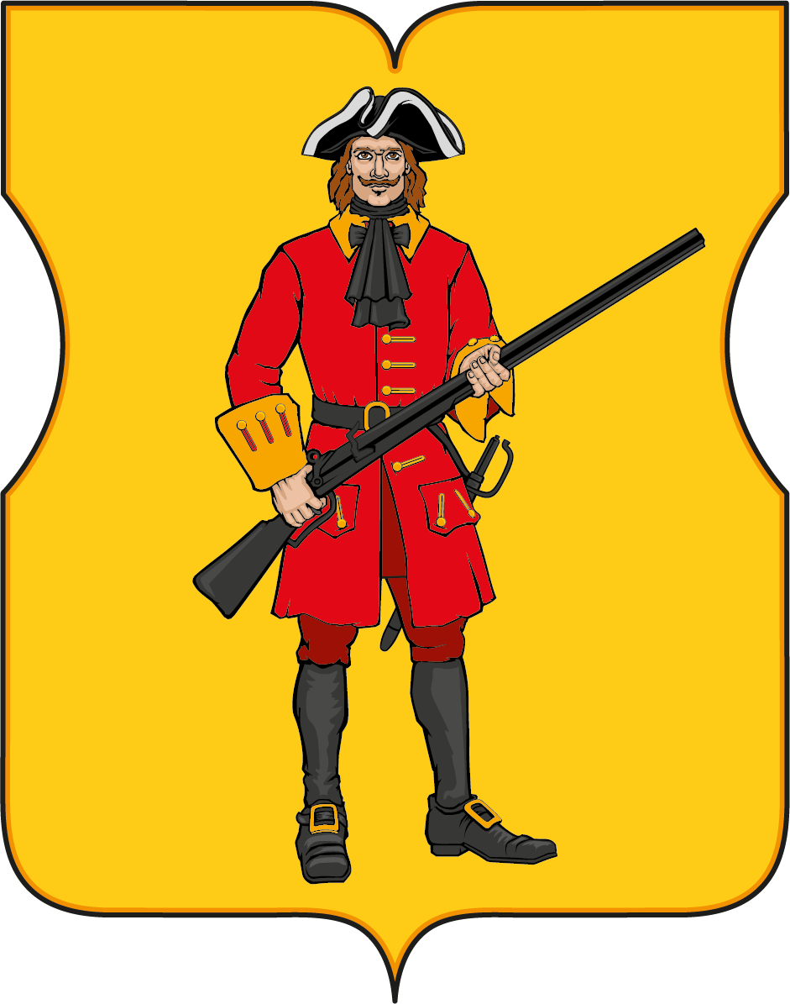

Приложение 2
к Положению о гербе муниципального округа Лефортово

ОДНОЦВЕТНЫЙ КОНТУРНЫЙ РИСУНОК ГЕРБА
МУНИЦИПАЛЬНОГО ОКРУГА ЛЕФОРТОВО
(гербовый щит)

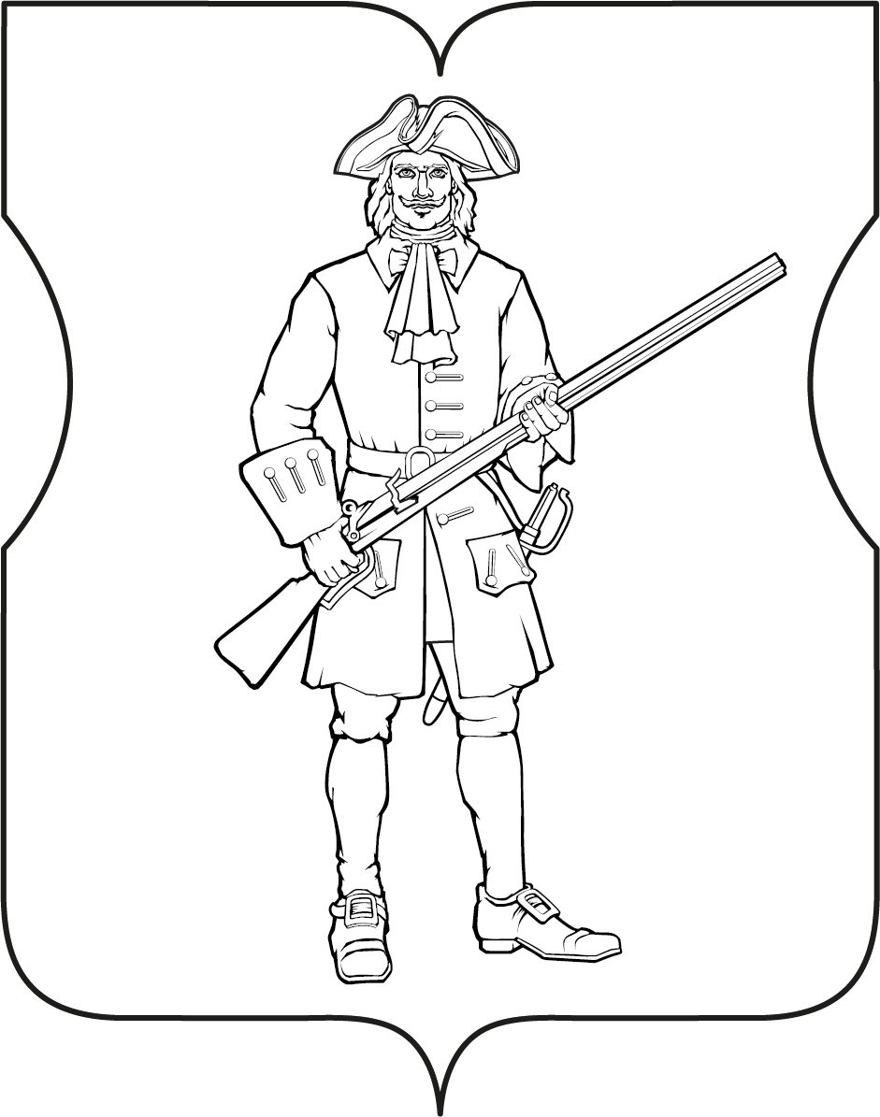

Приложение 3
к Положению о гербе муниципального округа Лефортово

ОДНОЦВЕТНЫЙ КОНТУРНЫЙ РИСУНОК С УСЛОВНОЙ
ШТРИХОВКОЙ ДЛЯ ОБОЗНАЧЕНИЯ ЦВЕТА ГЕРБА
МУНИЦИПАЛЬНОГО ОКРУГА ЛЕФОРТОВО
(гербовый щит)

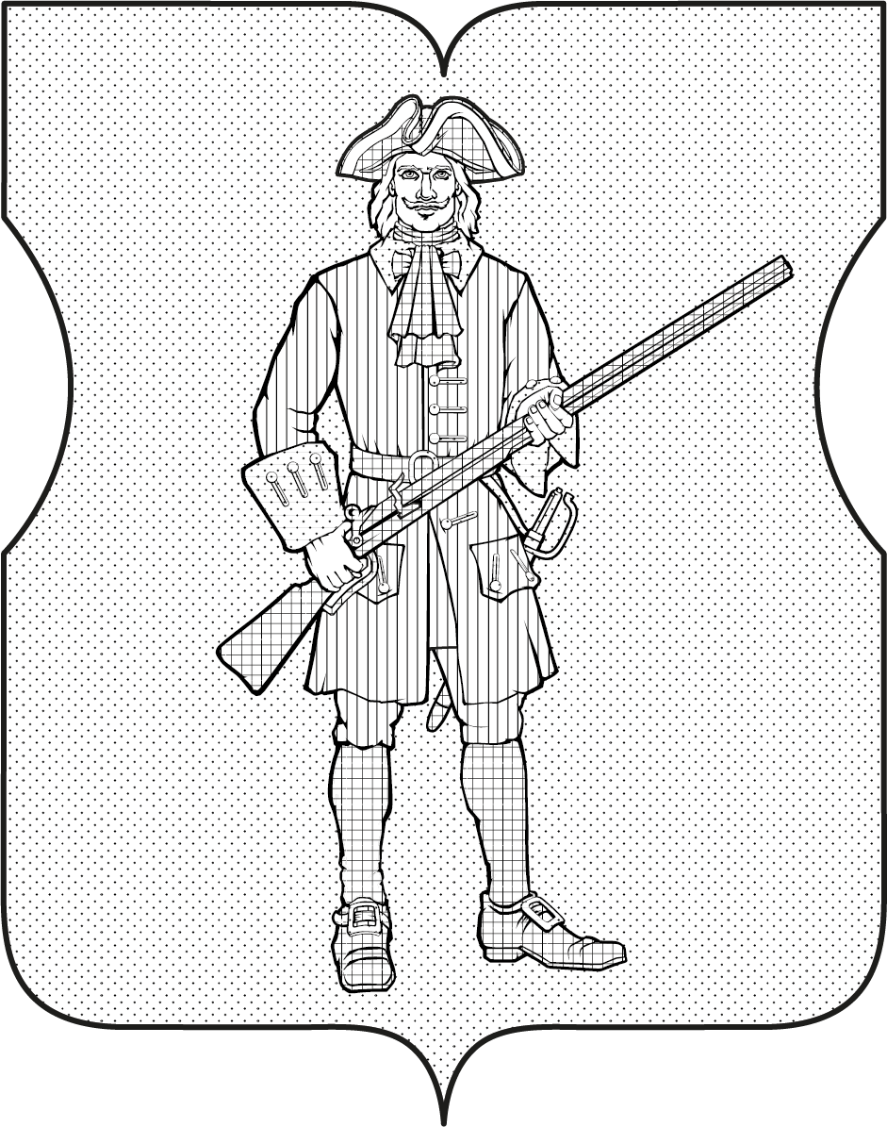

Приложение 2
к решению Совета депутатов
муниципального округа
Лефортово в городе Москве
от «15» октября 2019 года № 206-32

Положение
о флаге муниципального округа Лефортово

Положением о флаге муниципального округа Лефортово (далее - Положение) устанавливается описание и обоснование символики флага муниципального округа Лефортово в городе Москве (далее - муниципального округа Лефортово), а также порядок его использования.

1. Общие положения

1.1. Флаг муниципального округа Лефортово является официальным символом муниципального округа Лефортово.
1.2. Флаг муниципального округа Лефортово отражает исторические, культурные, социально-экономические и иные местные традиции.
1.3. Положение о флаге муниципального округа Лефортово хранится в установленном порядке на бумажных и электронных носителях и доступно для ознакомления всем заинтересованным лицам.
1.4. Флаг муниципального округа Лефортово подлежит государственной регистрации в порядке, установленном законодательством Российской Федерации и законодательством города Москвы.

2. Описание и обоснование символики флага
муниципального округа Лефортово

2.1. Описание флага муниципального округа Лефортово гласит:
«Прямоугольное двухстороннее полотнище желтого цвета с отношением ширины к длине 2:3 на котором воспроизведена фигура рядового солдатского генерала Франца Лефорта полка из герба муниципального округа Лефортово исполненная в красном, желтом, черном и белом цветах. Обратная сторона полотнища зеркально воспроизводит лицевую».
2.2. Обоснование символики флага муниципального округа Лефортово.
Своим названием муниципальный округ Лефортово в городе Москве обязан выходцу из Европы, уроженцу города Женевы Францу Яковлевичу Лефорту.
Считается, что свое название местность неофициально получила после завершения в 1699 году постройки на правом берегу реки Яузы дворца для друга царя Петра I, Франца Лефорта. Дворец построили рядом с Немецкой слободой, которая была основана по воле царя Алексея Михайловича. Старейшая часть дворца выстроена в 1696-1699 годах на деньги царя
Петра I.
Франц Лефорт родился 2 января 1656 г. (по новому стилю) в Женеве в семье торговца. С юных лет одержимый страстью к приключениям состоял на военной службе во Франции и в Голландии. В 19 лет (1675 г.) вместе с датским посланником прибыл в Архангельск, откуда перебрался в Москву и поселился в Немецкой слободе.

Поступив на службу к русскому царю, в чине капитана он участвовал в русско-турецкой войне 1676-1681 гг. Отличившись в боях в первом Крымском походе в 1687 г., стал подполковником. За участие во втором Крымском походе в 1689 г. получил чин полковника. В том же году (1689 г.) Франц Лефорт одним из первых явился в Троице-Сергиеву лавру чтобы поддержать царя Петра в борьбе против Софьи Алексеевны. После восшествия Петра I на российский престол началось стремительное возвышение Лефорта. В 1690 году Лефорт получает чин генерал-майора. Царь Петр поручает ему командование полком «нового строя», впоследствии получившего официальное название: «Солдатский генерала Франца Лефорта полк». Этим полком Франц Лефорт командовал до самой своей смерти. Для размещения солдатского генерала Франца Лефорта полка в 1692 году на пустыре у реки Яуза им была основана солдатская слобода. Тут был устроен обширный плац, где проходили учения, а по соседству выстроили 500 домов для солдат полка и их семей. В последствии недалеко от солдатской слободы и был выстроен дворец где проживал сам Франц Лефорт.
В 1691 г. Лефорт становится генерал-поручиком, участвует в создании русского флота, за что, в 1695 году получил чин адмирала. В Азовских походах (1695-1696 гг.) Лефорт командовал русским флотом. В 1697-1698 гг. Лефорт являлся официальным великим послом в составе Великого посольства в Западную Европу, которое фактически возглавлял Петр I.
Во время стрелецкого бунта 1698 г. Лефорт вместе с Петром возвратился в Россию, где занимался обустройством своего великолепного дворца, построенного в его отсутствие.
Новоселье с участием трёхсот гостей было отпраздновано
12 февраля 1699 года, а уже 23 февраля того же года Лефорт заболел горячкой и 12 марта (2 марта по старому стилю) скончался. Узнав о его смерти, царь Пётр воскликнул: «Я потерял самого лучшего друга моего, в то время, когда он мне наиболее нужен…».
Верному соратнику государя были устроены пышные похороны. В XIX веке останки Лефорта были перезахоронены на Введенском кладбище в Москве. Вскоре после смерти Лефорта местность, в которой размещались солдатский генерала Франца Лефорта полк и дворец, в котором он проживал, стала называться Лефортовской слободой.
Фигура рядового времен царя Петра I, солдатского генерала Франца Лефорта полка в гербе символизирует историю муниципального образования, на чьей территории в конце XVII века был расквартирован солдатский полк под командованием Франца Лефорта, фамилия которого в последствии дала название этому муниципальному округу в городе Москве.
Примененные в гербе цвета символизируют:
золото (жёлтый) – символ надежности, богатства, силы, устойчивости и процветания;
червлень (красный) – символ храбрости, мужества, неустрашимости, великодушия, любви, огня, теплоты и животворных сил;
чернь (черный) – символизирует благоразумие, смирение, печаль;
серебро (белый) – символ чистоты, открытости, божественной мудрости и примирения.
2.3. Рисунок флага муниципального округа Лефортово, приведенный в приложении является неотъемлемой частью настоящего Положения.

3. Порядок воспроизведения и размещения флага
муниципального округа Лефортово

3.1. Воспроизведение флага муниципального округа Лефортово, независимо от его размеров и техники исполнения, должно точно соответствовать описанию, приведенному в пункте 2.1. настоящего Положения. Флаг муниципального округа Лефортово может воспроизводиться только в многоцветном варианте.
3.2. Порядок размещения Государственного флага Российской Федерации, флага города Москвы, флага муниципального округа Лефортово и иных флагов производится в соответствии с федеральным законодательством и законодательством города Москвы, регулирующими правоотношения в сфере геральдического обеспечения.
3.3. При одновременном размещении флага города Москвы (1) и флага муниципального округа Лефортово (2) флаг муниципального округа Лефортово располагается справа (расположение флагов по схеме 1-2).
3.4. При одновременном размещении Государственного флага Российской Федерации (1), флага города Москвы (2) и флага муниципального округа Лефортово (3), Государственный флаг Российской Федерации размещается в центре. Слева от Государственного флага Российской Федерации располагается флаг города Москвы, справа от Государственного флага Российской Федерации располагается флаг муниципального округа Лефортово (размещение флагов по схеме 2-1-3).
3.5. При одновременном размещении четного числа флагов (например, 6-ти) флаги располагаются по схеме 5-3-1-2-4-6, где 1 - Государственный флаг Российской Федерации, 2 - флаг города Москвы, 3 - флаг муниципального округа Лефортово. Далее, последовательно справа и слева, располагаются флаги иных муниципальных образований, флаги общественных объединений, предприятий, учреждений или организаций.
3.6. При одновременном размещении нечетного числа флагов (например, 5-ти) флаги располагаются по схеме 4-2-1-3-5,
где 1 - Государственный флаг Российской Федерации, 2 - флаг города Москвы, 3 - флаг муниципального округа Лефортово. Далее, последовательно слева и справа, располагаются флаги иных муниципальных образований, флаги общественных объединений, предприятий, учреждений или организаций.
3.7. Расположение флагов, установленное в пунктах 3.3. - 3.6. указано «от зрителя».
3.8. При одновременном размещении флагов размер флага муниципального округа Лефортово не может превышать размеры Государственного флага Российской Федерации, флага города Москвы.
3.9. При одновременном размещении флагов высота размещения флага муниципального округа Лефортово не может превышать высоту размещения Государственного флага Российской Федерации, флага города Москвы.
3.10. При одновременном размещении, флаги, указанные в пунктах
3.3 - 3.9. должны быть выполнены в единой технике.
3.11. В дни траура флаг муниципального округа Лефортово приспускается до половины высоты флагштока (мачты). При невозможности приспустить флаг, а также, если флаг установлен в помещении, к верхней части древка выше полотнища флага крепится черная сложенная пополам и прикрепленная за место сложения лента, общая длина которой равна длине полотнища флага, а ширина составляет не менее 1/10 от ширины полотнища флага.
3.12. Порядок изготовления, хранения и уничтожения флага муниципального округа Лефортово, либо его изображения устанавливается решением Совета депутатов муниципального округа Лефортово.

4. Порядок использования флага
муниципального округа Лефортово

4.1. Флаг муниципального округа Лефортово установлен (поднят, размещен, вывешен) постоянно:
1) на зданиях органов местного самоуправления муниципального округа Лефортово;
2) в залах заседаний органов местного самоуправления муниципального округа Лефортово;
3) в кабинете главы муниципального округа Лефортово.
4.2. Флаг муниципального округа Лефортово устанавливается при проведении:
1) протокольных мероприятий;
2) торжественных мероприятий с участием должностных лиц органов государственной власти города Москвы, государственных органов города Москвы, официальных представителей органов местного самоуправления муниципального округа Лефортово;
3) иных официальных мероприятий.
4.3. Флаг муниципального округа Лефортово может устанавливаться:
1) в кабинетах аппарата Совета депутатов муниципального округа Лефортово;
2) на транспортных средствах, используемых для служебных поездок и работы депутатами Совета депутатов, главой муниципального округа, сотрудниками аппарата Совета депутатов муниципального округа Лефортово;
3) на жилых домах в дни государственных праздников, торжественных мероприятий, проводимых органами местного самоуправления муниципального округа Лефортово.
4.4. Изображение флага муниципального округа Лефортово может размещаться:
1) на официальных сайтах органов местного самоуправления муниципального округа Лефортово в информационно-телекоммуникационной сети «Интернет»;
2) на заставках местных телевизионных программ;
3) на форме спортивных команд и отдельных спортсменов, представляющих муниципальный округ Лефортово;
4) на транспортных средствах, используемых для служебных поездок и работы депутатами Совета депутатов, главой муниципального округа, сотрудниками аппарата Совета депутатов муниципального округа Лефортово;
5) на бланках удостоверений лиц, осуществляющих службу на должностях в органах местного самоуправления, депутатов Совета депутатов муниципального округа Лефортово;
6) на знаках различия, знаках отличия, установленных решениями Совета депутатов муниципального округа Лефортово;
7) на бланках удостоверений к знакам различия, знакам отличия, установленных муниципальными правовыми актами Совета депутатов муниципального округа Лефортово;
8) на визитных карточках лиц, осуществляющих службу на должностях в органах местного самоуправления, депутатов Совета депутатов муниципального округа Лефортово;
9) на официальных периодических печатных изданиях, учредителями которых являются органы местного самоуправления муниципального округа Лефортово;
10) на полиграфической, сувенирной и представительской продукции органов местного самоуправления муниципального округа Лефортово.
4.5. Флаг муниципального округа может быть использован в качестве основы для разработки знаков различия, знаков отличия муниципального округа Лефортово.
4.6. Размещение флага муниципального округа Лефортово или его изображения в случаях, не предусмотренных пунктами 4.1. - 4.5. настоящего Положения, является неофициальным использованием флага муниципального округа Лианозово.
4.7. Размещение флага муниципального округа Лефортово или его изображения в случаях, не предусмотренных пунктами 4.1. - 4.5. настоящего Положения, осуществляется по согласованию с Главой муниципального округа Лефортово, в порядке, установленном Советом депутатов муниципального округа Лефортово.

5. Контроль и ответственность за нарушение
настоящего Положения

5.1. Контроль соблюдения установленных настоящим Положением норм возлагается на аппарат Совета депутатов муниципального округа Лефортово.
5.2. За искажение рисунка флага, установленного настоящим Положением, исполнитель допущенных искажений несет административную ответственность, в соответствии с действующим законодательством.
5.3. Нарушениями норм воспроизведения и использования герба муниципального округа Лефортово являются:
1) использование флага в качестве основы гербов и флагов общественных объединений, учреждений, организаций, независимо от их организационно-правовой формы;
2) использование флага в качестве средства визуальной идентификации и рекламы товаров, работ и услуг, если реклама этих товаров, работ и услуг запрещена или ограничена в соответствии с законодательством Российской Федерации;
3) искажение флага или его изображения, установленного в пункте 2.1. части 2 настоящего Положения;
4) изготовление флага или его изображения с искажением и (или) изменением композиции или цветов, выходящим за пределы допустимого;
5) надругательство над флагом или его изображением, в том числе путем нанесения надписей, рисунков оскорбительного содержания, использования в оскорбляющем нравственность качестве;
6) умышленное повреждение флага или его изображения.
5.4. Производство по делам об административных правонарушениях, предусмотренных пунктом 5.3., осуществляется в порядке, установленном главой 14 Закона города Москвы от 21 ноября 2007 года № 45 «Кодекс города Москвы об административных правонарушениях».

6. Заключительные положения

6.1. Внесение в композицию флага муниципального округа Лефортово каких-либо изменений допустимо в соответствии с федеральным законодательством и законодательством города Москвы, регулирующими правоотношения в сфере геральдического обеспечения.
6.2. Права на использование флага муниципального округа Лефортово, с момента установления его Советом депутатов муниципального округа Лефортово в качестве официального символа муниципального округа Лефортово, принадлежат органам местного самоуправления муниципального округа Лефортово.
6.3. Флаг муниципального округа Лефортово, с момента установления его Советом депутатов муниципального округа Лефортово в качестве официального символа муниципального округа Лефортово, согласно пункту 2 части 6 статьи 1259 части 4 Гражданского кодекса Российской Федерации, авторским правом не охраняется.

Приложение
к Положению о флаге муниципального округа Лефортово

РИСУНОК ФЛАГА
МУНИЦИПАЛЬНОГО ОКРУГА ЛЕФОРТОВО
(лицевая сторона)

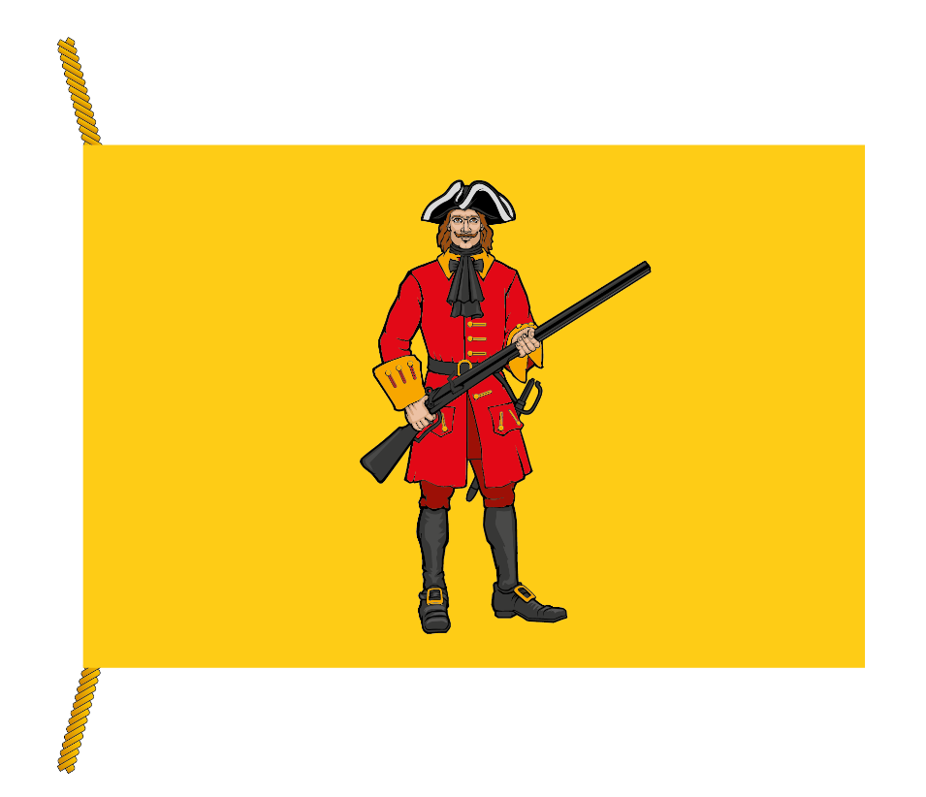
(оборотная сторона)

